МИНИСТЕРСТВО НАУКИ И ВЫСШЕГО ОБРАЗОВАНИЯ РОССИЙСКОЙ ФЕДЕРАЦИИ
ФЕДЕРАЛЬНОЕ ГОСУДАРСТВЕННОЕ БЮДЖЕТНОЕ ОБРАЗОВАТЕЛЬНОЕ УЧРЕЖДЕНИЕ
ВЫСШЕГО ОБРАЗОВАНИЯ
НОВОСИБИРСКИЙ ГОСУДАРСТВЕННЫЙ ТЕХНИЧЕСКИЙ УНИВЕРСИТЕТ

Лабораторная работа
по дисциплине «Технология программирования»
Классы-коллекции

Группа: АВТ-810
Студенты: Воропаева Я., Попова А.
Преподаватель: Михайленко Д.

НОВОСИБИРСК
2020

Цель работы:
Изучить особенности реализации классов-коллекций в Java.

1. Задание
- добавить генерируемым объектам понятия «время рождения» и «время жизни». Время рождения устанавливается в момент генерации объекта, и по значению соответствует времени, прошедшему от начала симуляции. Время жизни – время, через которое объект должен исчезнуть, считая от времени рождения;
- вынести установку параметров времени жизни объектов в пользовательский интерфейс. Для каждого типа объекта должно задаваться собственное время. Рекомендуется использовать текстовые поля, но следуют помнить о проверке на ввод некорректных данных;
- добавить генерируемым объектам уникальные целочисленные идентификаторы (случайные числа), которые назначаются при генерации объекта. Для хранения сгенерированных идентификаторов используйте коллекцию удобную для поиска по варианту;
- использовать коллекции по варианту. При генерации объекта происходит добавление его в коллекцию (в класс добавить поле идентификатора), а во вторую коллекцию: идентификаторы существующих объектов, в третью идентификатор + время рождения. При возникновении события по таймеру обойдите коллекцию и удалите все объекты, время жизни которых истекло, а также все данные во вспомогательных коллекциях; Для обеспечения доступа к коллекциям используйте структурный паттерн Singleton.
- добавьте в панель управления кпопку «Текущие объекты». По нажатию на эту кнопку появляется модальное диалоговое окно, содержащее список всех «живых» объектов на момент нажатия со временем их рождения (время рождения – ключ). В класс диалогового окна должна передаваться коллекция с хранением объектов по времени рождения. Типы коллекций задаются вариантом.

Вариант 3
1. Коллекция для хранения объектов: LinkedList
2. Коллекция для хранения и поиска уникальных идентификаторов: HashSet
3. Коллекция для хранения времени рождения объектов: TreeMap

2. Структурное описание разработки
Структура программы практически не поменялась после изменений, примененных в данной лабораторной работе. Для хранения сгенерированных объектов мы использовали LinkedList, для хранения и поиска уникальных идентификаторов HashSet, для хранения времени рождения объектов TreeMap. Для обеспечения доступа всем элементам приложения и создания только одного экземпляра массива объектов мы использовали структурный паттерн Singleton. Вся оставшаяся разработка затрагивала графический интерфейс.

3. Описание разработки
В методе таймера TickGenerator была изменена структура генерации разного типа рыб. Теперь мы при каждом создании нового объекта добавляли значение идентификатора только что созданного объекта в HashSet, также значение идентификатора и время рождения объекта в TreeMap, и, конечно же, сам объект в LinkedList. При наступлении смерти объекта мы очищали данные об объекте из всех коллекций.
new Timer().schedule(new TimerTask() {
@Override
public void run() {
if (!isSuspended) {
Fish element;
ElementsKeeper.INSTANCE.removeDeadElements(getTime());
if ((element = goldCreator.createCanvasElement()) != null)
ElementsKeeper.INSTANCE.add(element, getTime());
if ((element = guppyCreator.createCanvasElement()) != null)
ElementsKeeper.INSTANCE.add(element, getTime());
time.incrementAndGet();
}
}
}, 0, 1000);

В классе ElementsKeeper изменился метод добавления и появился метод удаления невалидных элементов.

private final List<Fish> elements = Collections.synchronizedList(new LinkedList<>());
private final Map<Long, Integer> generationTimes = Collections.synchronizedMap(new TreeMap<>());
@SuppressWarnings("MismatchedQueryAndUpdateOfCollection")
private final Set<Long> ids = new HashSet<>();

void add(Fish element, int time) {
elements.add(element);
generationTimes.put(element.getId(), time);
ids.add(element.getId());
}
void removeDeadElements(int time) {
final List<Fish> deadFishes = new LinkedList<>();
elements.forEach((fish -> {
if (generationTimes.get(fish.getId()) + fish.getLifetime() <= time)
deadFishes.add(fish);
}));
for (Fish fish : deadFishes) {
generationTimes.remove(fish.getId());
ids.remove(fish.getId());
elements.remove(fish);
}
}

Оставшиеся изменения касались разработки графического интерфейса.
Поле для изменения параметров генерации пополнилось полем для ввода значения «времени жизни» объекта. Также была создана кнопка «Show alive elements». При нажатии на нее появляется модальное диалоговое окно, в котором отображаются данные о времени рождения живых (на данный момент отрисованных в панели) объектов.
void showAliveElements() {
if (windowController.isLaunched())
pause(null);
JOptionPane.showMessageDialog(
this,
new JScrollPane(new JList<>(windowController.getAliveElementsInfo())),
"Alive elements",
JOptionPane.INFORMATION_MESSAGE
);
}

4. Описание пользовательского интерфейса
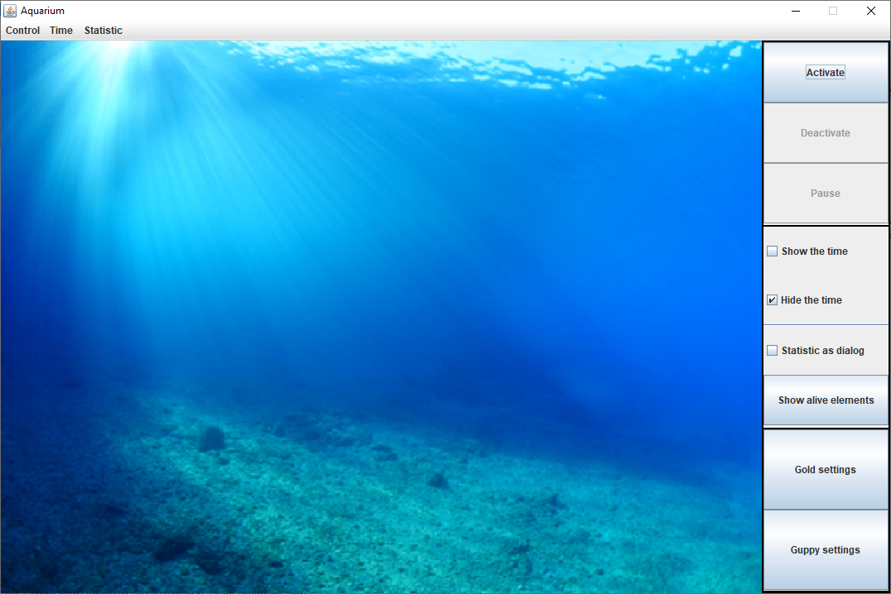
Рисунок 1. Главный интерфейс программы

Нажимая на кнопку «Show alive elements», мы будем наблюдать объекты, которые сгенерированы на данный момент и «живут».
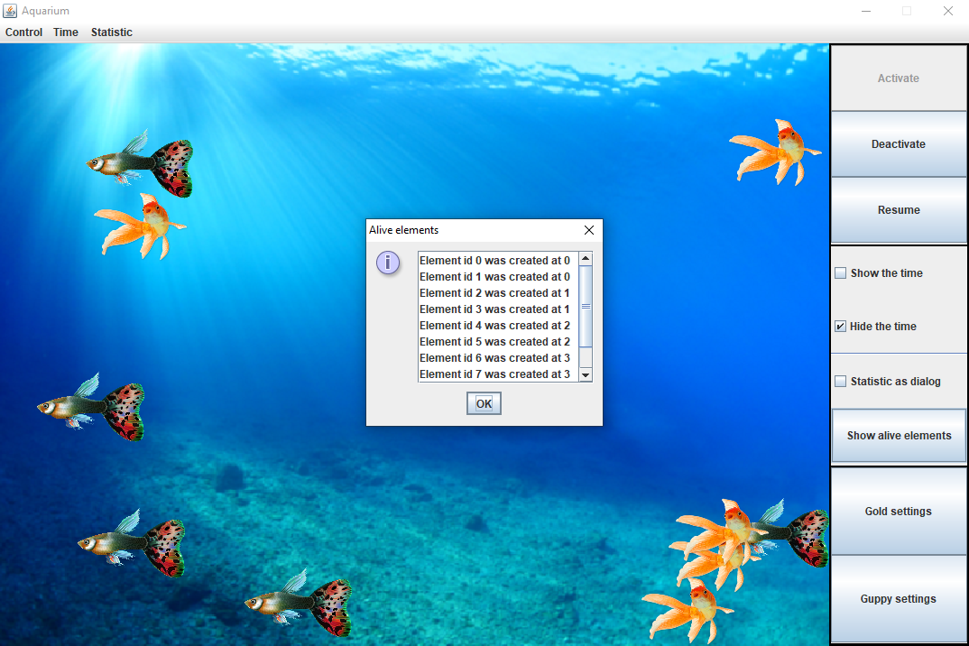
Рисунок 2. Диалоговое окно при нажатии на кнопку «Show alive elements».

5. Выводы
В ходе реализации программы были изучены особенности реализации классов-коллекций в Java. Задача была реализована в соответствии с заданием: разработан дополнительный графический интерфейс, изменена структура и добавлены новые функции.

